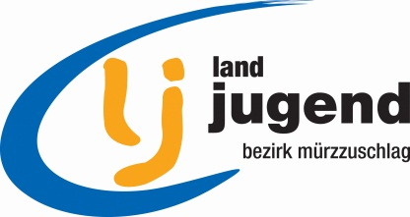
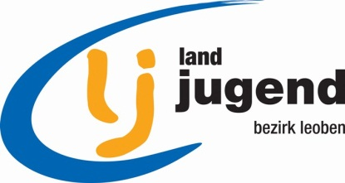
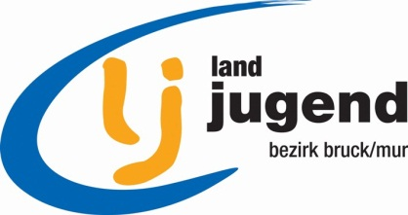

Landjugend Bezirk Bruck/Mur Landjugend Bezirk Leoben Landjugend Bezirk Mürzzuschlag
ZVR-Zahl: 044117320 ZVR-Zahl: 981826981 ZVR-Zahl: 042571715

Kapfenberg, am 29. März 2026

Regionalentscheid Forstwirtschaft 2026
Haftungsausschluss für Minderjährige

Ich wurde davon in Kenntnis gesetzt, dass das Bedienen einer Motorsäge von Unter-18-Jährigen von Gesetzes Wegen nicht gestattet ist.

Ich erkläre mich damit einverstanden, dass mein Sohn/meine Tochter

Name: ……………………………………………………………

Adresse: ……………………………………………………………

……………………………………………………………

Geb. Datum: ……………………………………………………………

am Regionalentscheid Forstwirtschaft der Landjugend Bezirke Bruck/Mur, Leoben und Mürzzuschlag am Sonntag, 29. März 2026 am Gelände der Landforst Kapfenberg teilnimmt.

Weiters erkläre ich mich damit einverstanden, dass die Veranstalter keinerlei Haftung für etwaige Unfälle meines Sohnes/meiner Tochter oder Sachschäden im Zusammenhang mit dem Regionalentscheid Forstwirtschaft übernehmen.

Ich erkläre mich damit einverstanden, in Zusammenhang mit dem Regionalentscheid Forstwirtschaft keinerlei Haftungsansprüche gegenüber den oben genannten Veranstaltern geltend zu machen.

Mit meiner Unterschrift nehme ich die oben angeführten Punkte uneingeschränkt zur Kenntnis.

Ort / Datum | Unterschrift der/s Erziehungsberechtigten

